AU CLAIR DE LA LUNE
Partition | 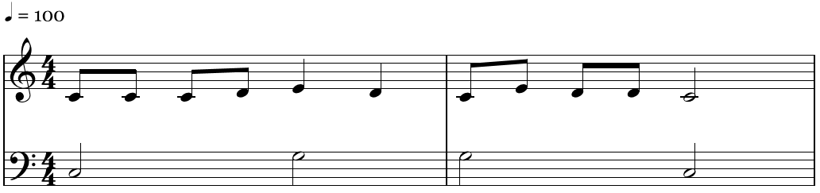
Mesures | Mesure 1 |  |  |  |  |  |  |  | Mesure 2
Note |  | Do | Do | Do | Ré | Mi | Ré |  |  | Do | Mi | Ré | Ré | Do
Rythme |  | croche | croche | croche | croche | noire | noire |  |  | croche | croche | croche | croche | blanche
Durée |  | ½ temps | ½ temps | ½ temps | ½ temps | 1 temps | 1 temps |  |  | ½ temps | ½ temps | ½ temps | ½ temps | 2 temps
Transcription |  | C1 | C1 | C1 | D1 | E1 | D1 |  |  | C1 | E1 | D1 | D1 | C1
 | 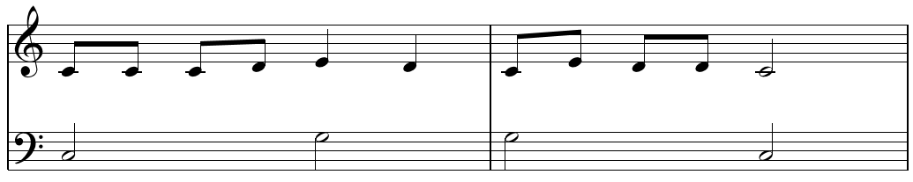
Mesures | Mesure 3 |  |  |  |  |  |  | Mesure 4
Note |  | Do | Do | Do | Ré | Mi | Ré |  |  | Do | Mi | Ré | Ré | Do
Rythme |  | croche | croche | croche | croche | noire | noire |  |  | croche | croche | croche | croche | blanche
Durée |  | ½ temps | ½ temps | ½ temps | ½ temps | 1 temps | 1 temps |  |  | ½ temps | ½ temps | ½ temps | ½ temps | 2 temps
Transcription |  | C1 | C1 | C1 | D1 | E1 | D1 |  |  | C1 | E1 | D1 | D1 | C1
Partition | 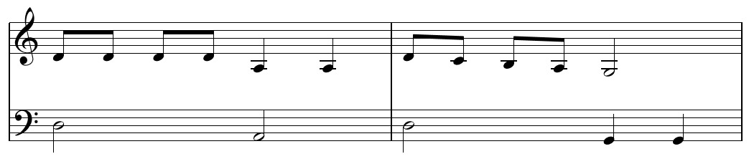
Mesure | Mesure 5 |  |  |  |  |  |  | Mesure 6
Note |  | Ré | Ré | Ré | Ré | La | La |  |  | Ré | Do | Si | La | Sol
Rythme |  | croche | croche | croche | croche | noire | noire |  |  | croche | croche | croche | croche | blanche
Durée |  | ½ temps | ½ temps | ½ temps | ½ temps | 1 temps | 1 temps |  |  | ½ temps | ½ temps | ½ temps | ½ temps | 2 temps
Transcription |  | D1 | D1 | D1 | D1 | A1 | A1 |  |  | D1 | C1 | B1 | A1 | G1
 | 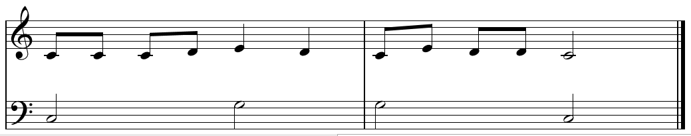
Mesures | Mesure 7 |  |  |  |  |  |  |  | Mesure 8
Note |  | Do | Do | Do | Ré | Mi | Ré |  |  | Do | Mi | Ré | Ré | Do
Rythme |  | croche | croche | croche | croche | noire | noire |  |  | croche | croche | croche | croche | blanche
Durée |  | ½ temps | ½ temps | ½ temps | ½ temps | 1 temps | 1 temps |  |  | ½ temps | ½ temps | ½ temps | ½ temps | 2 temps
Transcription |  | C1 | C1 | C1 | D1 | E1 | D1 |  |  | C1 | E1 | D1 | D1 | C1

